概述
原子模型是AForce仿真引擎集成的基础模型，不依赖于仿真引擎，C++静态库。

开发环境规范
（1）模型开发语言为C/C++，采用纯C++语法，最高支持C++11；
（2）模型能够适应Windows和银河麒麟两种系统。在Windows中模型采用VS2015开发环境，在银河麒麟4.0.2操作系统中模型采用Qt5.7.1开发环境。VS2015版本号如下：
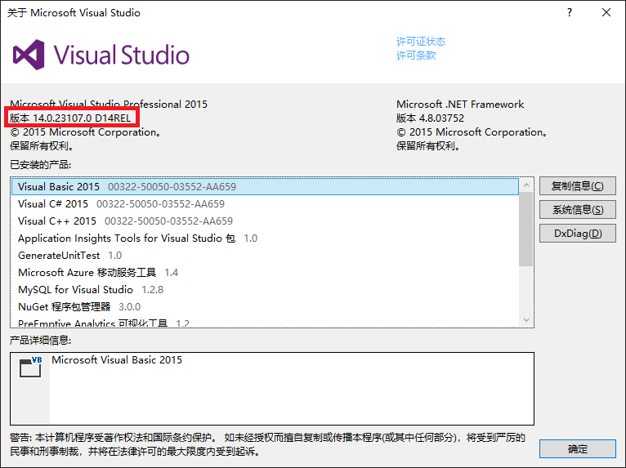
图 VisualStudio版本选择
（3）模型开发不能依赖第三方库。
（4）开发环境下载地址为：https://pan.baidu.com/s/1V67qTAD20K FaVTW63kRzcQ；提取码为truu。

原子模型规范

命名规范

头文件命名规范
为避免不同单位提交的原子模型在集成时发生冲突，原子模型类和依赖头文件必须采用命名空间来限定变量作用范围。原子模型类命名空间名称规范为：Mdl+单位简称（如XY）+装备名称（如CustomWeapon），则命名为MdlXYCustomWeapon。原子模型依赖头文件命名空间名称规范为：Mdl+单位简称（如XY）+装备名称（如CustomWeapon）+Header，则命名为MdlXYCustomWeaponHeader。在使用MdlXYCustomWeaponHeader中的结构体时，必须采用MdlXYCustomWeaponHeader：：XXX方式，不要使用using namespace MdlXYCustomWeaponHeader。
类命名规范为：CMdl+单位简称（如XY）+装备名称（如CustomWeapon），则命名为CMdlXYCustomWeapon。

动态库命名规范
动态库命名规范为：Mdl+单位简称（如XY）+装备名称（如CustomWeapon）+“_64D/64R”，D和R分别代表Debug和Release版本，MdlXYCustomWeapon_64D.dll、MdlXYCustomWeapon_64R.dll。动态库必须提供两个版本，即“64D/64R”。

参数规范

关于模型ID与参数
原子模型内所有ID全部用long long类型，不要用int，不要用int。用int会存在数据错误。
所有模型参数都需要进行初始化赋值，不允许存在输出数据为乱值的情况。

公共头文件
AForce原子模型定义了公共头文件，公共头文件可根据项目需求扩展，规范中定义了必须包含的结构内容。公共头文件包括：实体标准公共结构、指控标准公共结构、导调标准公共结构、关键数据(日志+裁决+关键事件)标准公共结构、数据恢复控制结构体和恢复数据输出公共结构。公共头文件具体内容参考CMdlAForceStdHeader.h。

模型结构体
原子模型所有参数采用统一命名，同一类型参数采用一个结构体描述，不同模型参数通过命名空间进行区分。模型必须包含属性参数结构体、指控输入参数结构体、导调输入参数结构体、实时输入参数结构体、实时输出参数结构体、模型数据恢复结构体和关键输出参数结构体。参数规范具体描述如下表所示。
表1参数规范定义表
序号 | 含义 | 结构体名 | 变量命名 | 备注
1 | 属性参数结构体 | CParamAttribute | mpAttribute
2 | 指控输入参数结构体 | CParamCtrInput | mpCtrIn | 指控系统下发
3 | 导调输入参数结构体 | CParamDirInput | mpDirIn | 故障等
4 | 实时输入参数结构体 | CParamRTInput | mpRTIn | 环境数据等
5 | 实时输出参数结构体 | CParamRTOutput | mpRTOut | 实时仿真数据
6 | 模型数据恢复结构体 | CParamMROutput | mpMROut | 模型恢复数据
7 | 关键输出参数结构体 | CParamKeyOutput | mpKeyVecOut | 关键数据
      - 属性参数结构体
属性参数结构体主要包含模型的基本属性参数，规定必须包含三部分内容：实体标准公共结构、数据恢复控制结构体和自定义数据部分。
属性参数结构体的实体标准公共结构部分和数据恢复控制结构体具体包含如下：
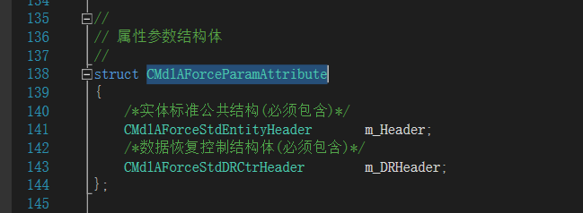
图 公共属性参数结构体
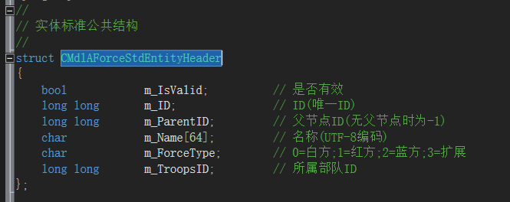
图 实体标准公共结构体

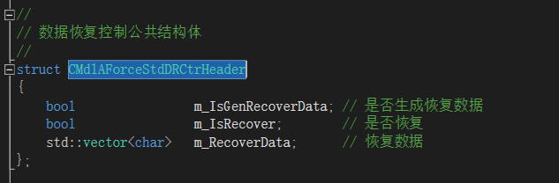
图 数据恢复控制公共结构体
//
// 属性参数结构体
//
struct CParamAttribute : CMdlAForceParamAttribute
{
/*模型开发方自定义参数*/
double param1; // xx参数(单位:°)
double param2; // xx参数(单位:°)
double param3; // xx参数(单位:°)
};
图 属性参数结构体
      - 指控输入参数结构体
指控输入参数结构体主要包含指控下发指令内容参数，规定必须包含两部分内容：指控标准公共结构和自定义数据部分。其中公共结构部分不要使用，正常编写自定义数据部分即可。
//
// 指控输入参数结构体
//
struct CParamCtrInput : CMdlAForceParamCtrInput
{
/*模型开发方自定义参数*/
double ctrInput1; // xx参数(单位:°)
double ctrInput2; // xx参数(单位:°)
};
图 指控输入参数结构体
      - 导调输入参数结构体
导调输入参数结构体主要包括导调控制下发指令内容参数，规定必须包含两部分内容：导调标准公共结构和自定义数据部分。其中公共结构部分不要使用，正常编写自定义数据部分即可。
//
// 导调输入参数结构体
//
struct CParamDirInput : CMdlAForceParamDirInput
{
/*模型开发方自定义参数*/
double dirInput1; // xx参数(单位:°)
double dirInput2; // xx参数(单位:°)
};
图 导调输入参数结构体
      - 实时输入参数结构体
实时输入参数结构体主要包含模型每一步运行所需的实时输入参数，无具体规定，用户完全自定义。
//
// 实时输入参数结构体
//
struct CParamRTInput : CMdlAForceParamRTInput
{
/*模型开发方自定义参数*/
double rtInput1; // xx参数(单位:°)
double rtInput2; // xx参数(单位:°)
};
图 实时输入参数结构体
      - 实时输出参数结构体
实时输出参数结构体主要包括模型实时状态参数，涵盖所有需要输出的参数，规定必须包含两部分内容：实体标准公共结构和自定义数据部分。其中公共结构部分不要使用，正常编写自定义数据部分即可。
//
// 实时输出参数结构体
//
struct CParamRTOutput : CMdlAForceParamRTOutput
{
/*模型开发方自定义参数*/
double rtOutput1; // xx参数(单位:°)
double rtOutput2; // xx参数(单位:°)
};
图 实时输出参数结构体
      - 模型数据恢复结构体
模型数据恢复结构体主要包括模型过程恢复所需的参数，规定必须包含两部分内容：数据恢复控制公共结构体和自定义数据部分。其中公共结构部分不要使用，正常编写自定义数据部分即可。
//
// 模型数据恢复结构体
//
struct CParamMROutput : CMdlAForceParamMROutput
{
/*模型开发方自定义参数*/
double mrOutput1; // xx参数(单位:°)
double mrOutput2; // xx参数(单位:°)
};
图 模型数据恢复结构体
      - 关键输出参数结构体
关键输出参数结构体主要包括模型日志、裁决、关键事件等相关内容，规定必须包含两部分内容：恢复数据输出公共结构和自定义数据部分。其中公共结构部分只将恢复数据存入Vector<char>,其他部分不使用。
//
// 关键输出参数(日志+裁决+关键事件)结构体
//
struct CParamKeyOutput : CMdlAForceParamKeyOutput
{
/*模型开发方自定义参数*/
double keyOutput1; // xx参数(单位:°)
};
      - 其它结构体
原子模型依赖头文件中可定义用户所需其它结构体，不作限制。

结构体处理
在确定好所有结构体的参数后，需要在头文件的最下方的#endif之上，对所有的结构体进行编写处理。具体示例如下：
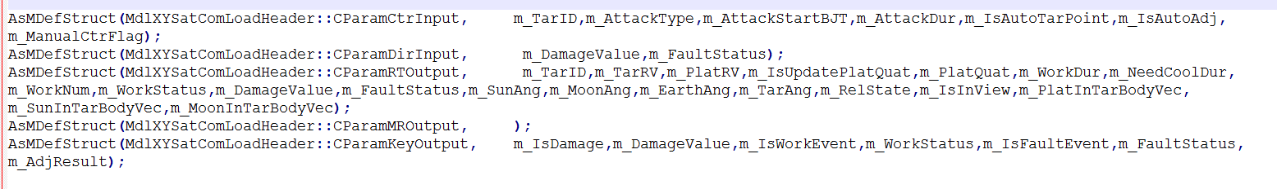
图 结构体处理
所有的结构体都需要按照如上图格式进行编写，AsMDefStruct为函数名称，MdlKTBWarSimXYShipHeader:: CParamCtrInput为对应结构体名称， 其后面的部分为对应结构体内的具体参数的名称。具体对应关系示例如下：
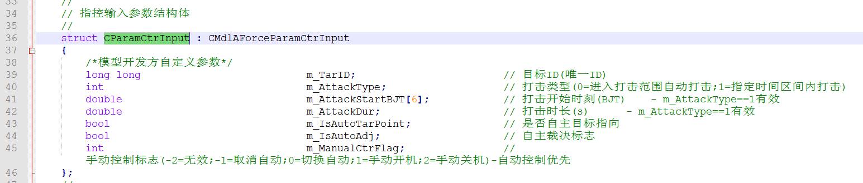
图 结构体参数对应

参数总体要求
      - 字节对齐
原子模型依赖头文件中的结构体必须声明一字节对齐，#pragma pack(1)和#pragma pack()必须写在命名空间的首尾位置。
      - 数据类型
原子模型依赖头文件中的数据类型必须遵守以下约定：
（1）结构体可使用的基本结构为:"bool"、"char"、"int"、"long long"、"float"、"double"、以及"unsigned+基本结构"；所有ID全部采用long long类型。
（2）结构体只能使用STL中的vector容器，且vector必须放在结构体最后；
（3）结构体不能使用sring 和 union。
原子模型类头文件遵守以下约定：
（1）不允许包含自定义类，若需要使用其它类，采用void*声明,在.cpp中创建、使用并销毁；
（2）文件中不允许包含其它自已头文件。
      - 变量注释
头文件中涉及的所有变量必须标注含义和单位，并约定：角度值单位取°；尺寸单位取m；功率单位取w；频率单位取Hz；时间取北京时。
      - 编码格式
采用UTF-8编码。
      - 总体原则
原子模型依赖头文件中结构体允许嵌套，但各子结构体必须遵守参数总体要求。

接口规范
原子模型所有对外调用接口采用统一命名，必须包含仿真初始化、指控输入、导调输入、仿真推进和仿真结束等函数接口。接口规范具体描述如下所示。
（1）仿真初始化接口
仿真初始化接口实现模型属性参数设置、初始时间设置等功能，在仿真开始时调用一次，定义如下。
int SimInit(const void* pShare,const double bjt[6],const double utc[6],const MdlXYCustomWeaponHeader::CParamAttribute& mpAttribute);
其中：pShare为引擎公共指针；bjt为仿真初始BJT历元;utc为仿真初始UTC历元；mpAttribute为属性参数；返回值为0正常，为其他值表示异常。
（2）指控输入接口
指控输入接口实现对指控系统的指令响应，不调用表示没有指控输入，定义如下。
int SimCtrResponse(const MdlXYCustomWeaponHeader::CParamCtrInput& mpCtrIn);
其中：mpCtrIn为指控输入参数；返回值为0正常，为其他值表示异常。
（3）导调输入接口
导调输入接口实现对导调系统的指令响应，不调用表示没有导调指令，定义如下。
int SimDirResponse(const MdlXYCustomWeaponHeader::CParamDirInput& mpDirIn);
其中：mpDirIn为导调输入参数；返回值为0正常，为其他值表示异常。
（4）仿真推进接口
仿真推进接口实现仿真调用与状态更新，在每一步仿真推进时调用，定义如下。
int SimAdvance(const void* pShare,const double bjt[6],const double utc[6],double step,
const MdlXYCustomWeaponHeader::CParamRTInput& mpRTIn,
MdlXYCustomWeaponHeader::CParamRTOutput& mpRTOut,
std::vector<MdlXYCustomWeaponHeader::CParamKeyOutput> &mpKeyVecOut,
MdlXYCustomWeaponHeader::CParamMROutput &mpMROut);

其中：pShare为引擎公共指针；bjt为当前仿真步开始BJT;utc为当前仿真步开始UTC；mpRTIn为输入参数；mpRTOut为实时仿真输出参数；mpKeyVecOut为关键数据输出；mpMROut为恢复数据输出；返回值为0正常，为其他值表示异常。
（5）仿真结束
仿真结束接口实现仿真资源释放（一般模型开发无需处理此接口），在仿真停止时调用，定义如下。
int SimEnd(const void* pShare,const double bjt[6],const double utc[6],double step);
其中：pShare为引擎公共指针；bjt为结束时刻BJT;utc为结束时刻UTC；返回值为0正常，为其他值表示异常。

模型说明文件
模型说明文件采用word文件描述，命名为：Mdl+模型名称+“参数接口说明”。原子模型说明文件模板如下图所示。
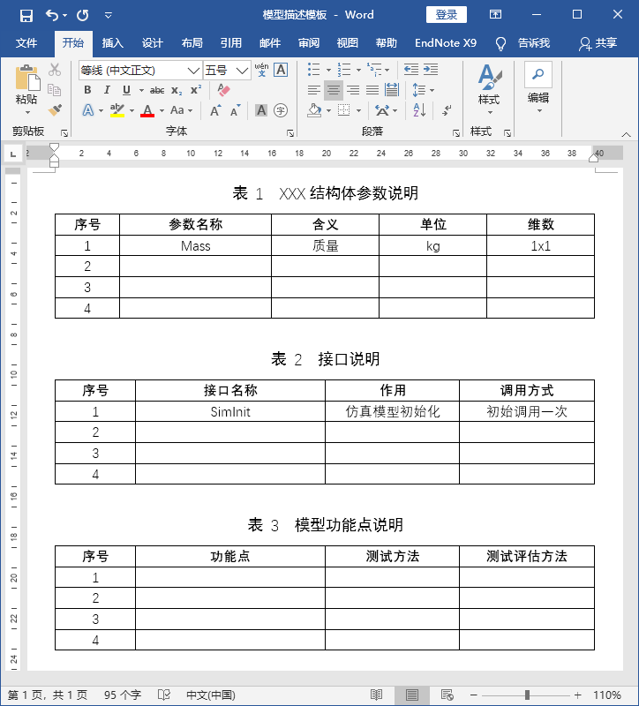
图 原子模型说明文件模板

测试工程
原子模型在提交时需一并提交测试工程，测试工程的要求是新建一个空工程，在空工程内能够调用原子模型的动态库文件，并原子模型内的函数调用的返回值不会存在明细错误。

模板示例
参考工程“MdlSatPlat”。
各单位提交的模型形式均为原子模型，由总集单位封装为组件模型和实体模型加入仿真引擎。

